ПРИНЯТО  решением педагогического совета  протокол от 28.08.2019 № 1 | 02.09.2019
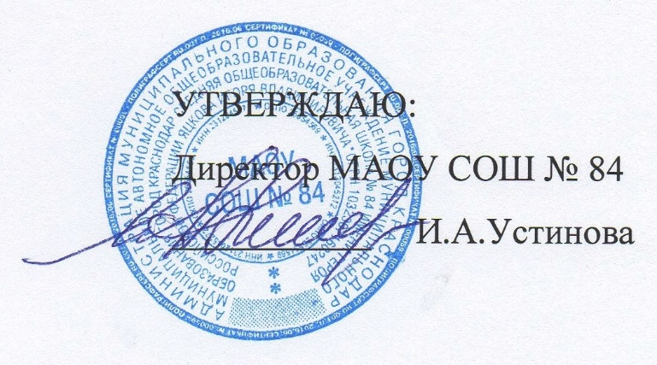

ПОЛОЖЕНИЕ
о порядке и основании перевода, отчисления и восстановления обучающихся МАОУ СОШ № 84

- Общие положения
1.1. Настоящее Положение определяет порядок и основание перевода, отчисления и восстановления обучающихся муниципального автономного общеобразовательного учреждения муниципального образования город Краснодар средней общеобразовательной школы № 84 имени Героя Российской Федерации Яцкова Игоря Владимировича (далее - Школа).
1.2. Настоящее Положение разработано в целях соблюдения конституционных прав граждан Российской Федерации на образование, исходя из принципов общедоступности и бесплатности общего образования, реализации государственной политики в области образования, защиты интересов ребенка и удовлетворения потребностей семьи в выборе образовательного учреждения.
1.3 Перевод, отчисление и восстановление обучающихся Школы осуществляется в соответствии
- Конституцией Российской Федерации,
- Конвенцией ООН о правах ребёнка,
- Гражданским кодексом Российской Федерации,
- Семейным кодексом Российской Федерации,
- Федеральным законом от 29.12.2012 №273-ФЗ «Об образовании в Российской Федерации»,
- Федеральным законом от 27.07.2006 №152-ФЗ «О персональных данных»,
- Федеральным законом от 25.07.2002 №115-ФЗ «О правовом положении иностранных граждан в Российской Федерации»,
2. Порядок и основания перевода
2.1 Обучающиеся, освоившие в полном объёме образовательную программу учебного года, переводятся в следующий класс. Решение о переводе принимается педагогическим советом образовательного учреждения и оформляется приказом директора.
2.2 В следующий класс условно переводятся обучающиеся, имеющие академическую задолженность по одному предмету. Ответственность за ликвидацию обучающимися академической задолженности в течение следующего учебного года возлагается на их родителей (законных представителей). Обучающиеся обязаны ликвидировать академическую задолженность в течение следующего учебного года. Образовательное учреждение обязано обеспечить контроль своевременности её ликвидации. В личное дело обучающегося вносится запись «условно переведён». Аттестация обучающегося, условно переведённого в следующий класс, по соответствующему учебному предмету проводится по мере готовности обучающегося в течение учебного года. Форма аттестации определяется аттестационной комиссией в количестве не менее двух учителей соответствующего профиля. При положительном результате аттестации педагогический совет принимает решение о переводе обучающегося в класс, в который он был переведён условно, с соответствующей записью в личном деле обучающегося. При отрицательном результате аттестации руководитель учреждения вправе по ходатайству родителей (законных представителей) обучающегося назначить повторную аттестацию. В случае если обучающийся, условно переведённый в следующий класс, не ликвидирует в течение учебного года академическую задолженность по предмету, он не может быть переведён в следующий класс.
2.3 Обучающиеся, не освоившие программу учебного года и имеющие академическую задолженность по двум и более предметам, по усмотрению их родителей (законных представителей), оставляются на повторное обучение или продолжают обучение в иных формах обучения, а также по решению психолого-медико-педагогической комиссии переводятся на другие общеобразовательные программы (программа компенсирующего обучения 7 вида и специальная (коррекционная) программа 8 вида).
2.4 Обучающиеся, не освоившие программу предыдущего уровня, не допускаются к обучению на следующей ступени общего образования.
2.5 Обучающиеся могут быть переведены в другие образовательные учреждения в следующих случаях:
- по инициативе родителей (законных представителей) в связи с переменой места жительства или переходом в другое образовательное учреждение, реализующее другие виды образовательных программ;
- в специальное (коррекционное) учреждение или класс корректирующего характера по решению психолого-медико-педагогической комиссии при согласии родителей (законных представителей);
- по согласованию с департаментом образования и КДН в классы второй ступени вечерней (сменной) общеобразовательной школы при согласии родителей (законных представителей).
- по решению суда в специальные учреждения для детей с девиантным поведением.
2.6 Обучающийся может быть переведен в другое образовательное учреждение в течение учебного года при наличии в соответствующем классе вакантных мест согласно установленному для данного учреждения норматива.
2.7 Перевод обучающегося из одного общеобразовательного учреждения в другое или из одного класса в другой осуществляется только с письменного согласия родителей (законных представителей) обучающегося.
2.8 Перевод обучающегося из одного общеобразовательного учреждения в другое может осуществляться в течение всего учебного года при наличии в соответствующем классе свободных мест.
2.9 Перевод обучающегося на основании решения суда производится в порядке, установленном законодательством.
2.10 При переводе обучающегося из учреждения его родителям (законным представителям) выдаются документы: личное дело, табель успеваемости, медицинская карта. Школа выдает документы по личному заявлению родителей (законных представителей).
2.11 При переводе обучающегося в учреждение прием его осуществляется с предоставлением документов: заявления от родителей (законных представителей), личного дела ученика, медицинской карты, документа, подтверждающего образование за предыдущий период обучения; ведомости текущих отметок при предъявлении паспорта одного из родителей (законных представителей).
2.12 Перевод обучающегося оформляется приказом директора учреждения.
3. Порядок и основания отчисления обучающихся
3.1. Образовательные отношения прекращаются в связи с отчислением обучающегося из учреждения:
• в связи с получением образования (завершением обучения);
• досрочно по основаниям, установленным п. 3.2. настоящего Положения.
3.2. Образовательные отношения могут быть прекращены досрочно в случаях:
1) по инициативе обучающегося и (или) родителей (законных представителей) несовершеннолетнего обучающегося, в том числе в случае перевода обучающегося для продолжения освоения образовательной программы в другую организацию, осуществляющую образовательную деятельность;
2) по инициативе Школы в случае применения к обучающемуся, достигшему возраста пятнадцати лет, отчисления как меры дисциплинарного взыскания;
3) по обстоятельствам, не зависящим от сторон образовательных отношений, в том числе в случае ликвидации учреждения.
3.3. Основанием для прекращения образовательных отношений является приказ директора Школы об отчислении обучающегося из школы. Права и обязанности обучающегося, предусмотренные законодательством об образовании и локальными нормативными актами Школы прекращаются с даты его отчисления из школы.
3.4. При досрочном прекращении образовательных отношений Школа в трехдневный срок после издания приказа директора об отчислении обучающегося выдает лицу, отчисленному из школы, справку в соответствии с частью 12 ст.60 Федерального закона от 29.12.2012 №273-ФЗ «Об образовании в Российской Федерации».

4. Восстановление обучающихся
4.1. Восстановление обучающегося в Школу, если он досрочно прекратил образовательные отношения по своей инициативе и (или) инициативе родителей (законных представителей), проводится в соответствии с Правилами приема обучающихся в школу.
4.2. Лица, отчисленные ранее из Школы, не завершившие образование по основной образовательной программе, имеют право на восстановление в число обучающихся образовательного учреждения независимо от продолжительности перерыва в учебе, причины отчисления.
4.3. Право на восстановление в учреждение имеют лица, не достигшие возраста восемнадцати лет.
4.4. Восстановление лиц в число обучающихся Школы осуществляется только на свободные места.
4.5. Восстановление обучающегося производится на основании личного заявления родителей (законных представителей) на имя директора Школы.
4.6. Решение о восстановлении обучающегося принимает директор Школы, что оформляется соответствующим приказом.
4.7. При восстановлении в Школу заместитель директора по учебно-воспитательной работе устанавливает порядок и сроки ликвидации академической задолженности (при наличии таковой).
4.8. Обучающимся, восстановленным в Школу и успешно прошедшим государственную итоговую аттестацию, выдается государственный документ об образовании установленного образца.

